|  |  |
| --- | --- |
| زوجي ام فردي | x is even number or odd number |
| اكتب برنامجًا ياخذ رقم من المستخدم ويختبر   لو كان الرقم زوجي هتطبع عبارة " الرقم زوجي "  ولو كان الرقم فردي هتطبع عبارة " الرقم فردي "  **مثال :**  **المدخل :**  **X= 9**  **المخرج :**  **9 رقم فردي** | **Ex:**  **input:**  X=9  **Output:**  9 is odd number |

# حساب تكلفة استهلاك المياه وفقا لجدول شراح المستخدم

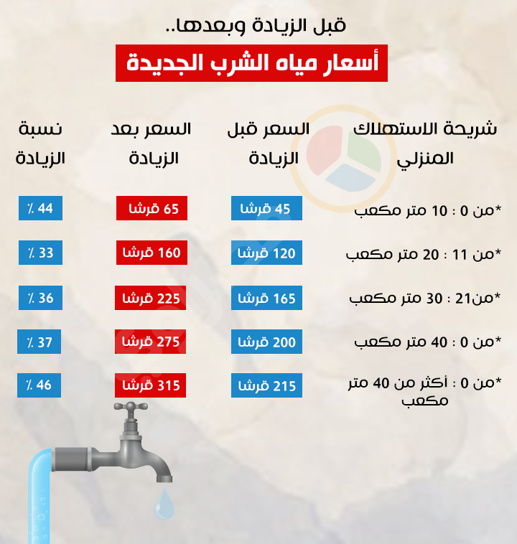

https://www.youtube.com/watch?v=CLyjfiQwWNY

|  |  |
| --- | --- |
| **المدخل** : استهلاك المستخدم  **المخرج** : سعر الفاتوره  **مثال**:  لو الاستهلاك 12 متر مكعب  اول 10 متر مكعب  هيتحاسب علي 65 قرش  وال 2 متر مكعب الباقي  هتتحسب على 160 قرش  10*65+2*160=970 | **EX**:  **input**:  X=12  **process**:  y = 10*65 + 2*160  **Output**:  Your water bill is 970 |

* اكتب برنامجًا ياخذ من المستخدم رقمين هما x و y، يمثلان الإحداثيات الديكارتية لنقطة، واستعمل الجمل الشرطية لمعرفة إن كانت تلك النقطة في الربع الأول أو الثاني أو الثالث أو الرابع.

|  |  |
| --- | --- |
| [img1.thumb.png.1bfdb5e0050314477d742137f](https://academy.hsoub.com/uploads/monthly_2016_02/img1.png.06c8c9358f4f5522634000f7109f4ef3.png) | **EX**:  **input**:  X=6  y=-5      **Output**:  IV |

* اكتب برنامجًا ياخذ من المستخدم رقمين هما x و y، يمثلان مبلغ الراتب الاساسى والمتغير على الموظف المطلوب حساب حصة الموظف وحصة الشركه من التامين  
  مع العلم ان قيمة التامين
* على الراتب الاساسي تمثل 40% مقسمه كلتالى :  
   26% نصيب الشركه و 14% نصيب العامل
* وعلى الراتب المتغير تمثل 35% مقسمه كلتالى :  
  24% نصيب الشركه و 11% نصيب العامل

**مثال**

**المدخل :**

الراتب الاساسى=x = 950

الراتب المتغير= y = 1050

**العمليات :**

اجمالى نصيب الشركة

$$\frac{26*950}{100}+\frac{24*1050}{100}$$

اجمالى نصيب العامل

$$\frac{14*950}{100}+\frac{11*1050}{100}$$

**المخرج :**

اجمالى نصيب الشركة= 499

اجمالى نصيب العامل = 248.5

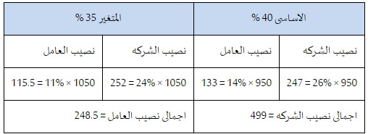

|  |  |
| --- | --- |
| print multiplication table | طباعة جدول ضرب |

|  |  |
| --- | --- |
| **المدخل** : رقم الجدول المراد طباعتة  **المخرج** : طباعة الجدول  **مثال**:    **المدخل :4**  **المخرج:** | **EX**:  **input**:  table=4    **Output**: |

4 x 1 = 4

4 x 2 = 8

4 x 3 = 12

4 x 4 = 16

4 x 5 = 20

4 x 6 = 24

4 x 7 = 28

4 x 8 = 32

4 x 9 = 36

4 x 10 = 40